Падащи букви (комбинация от игра на думи и падащи камъни)

Най-добрия от нас, да бъде нещо като мениджър на останалите. Да измисли някак идеята за реализация на играта. Примерно за буквите:

1. Каталог (масив стрингове) от думи, който може да се чете и от файл, вместо да е хардкоднат.
2. Един генератор на падащи букви (това може да го вземем от играта Falling rocks)
3. Едно грифонче, което ще е героя. И ще се движи най-долу, на ляво и дясно, до края на екрана. Има ли ASCII код за грифон!?
4. Генератор на случайна дума от каталога ни.
5. Ще има проверка за колизия след всяко опресняване на конзолата.

* Ако няма колизия - нищо не се случва
* Ако има колизия:

-- със първата буква от думата ли е?

--- да - Буквата от думата се появява в лявата част на екрана. Ще има специално заделено поле за уцелени думи, и точки.

--- не съвпада - тогава се премахва последно уцелената буква

-- със всяка следваща буква, се повтаря горното.

1. След като се изпише цялата дума, се брои колко е дълга тя, и се дават съответния брой точки на играча.
2. Играта свършва, когато се изпишат 10 думи, или когато се хванат 5 неподходящи букви, т.е. ще има 5 живота.
3. Жетони за играта, от момичето на бара горе, 50 стотинки на игра :D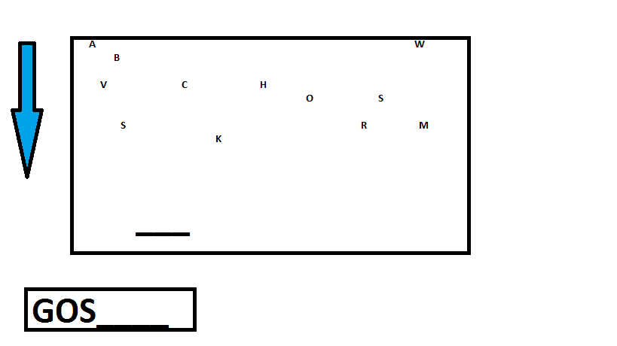

Буквите падат надолу и играчът трябва да ги събере, но не всички, а само тези които иска. Той естестено може да се движи наляво и надясно. В този пример играчът иска да събере H и S в тази последователност, за да напише гошо (Той сам си избира каква дума да напише от падащите букви). Ако случайно събере буква която не му трябва, трябва да вземе магийка която да му изчисти цялата дума. Играчът подава думата на компютъра, ако има такава дума получава бонус точки, ако няма такава дума му се отнемат бонус точки.